„Powrót do aktywności zawodowej – warsztaty dla kobiet”
Wojewódzki Urząd Pracy w Poznaniu zaprasza do uczestnictwa w bezpłatnych warsztatach organizowanych w Centrum Informacji i Planowania Kariery Zawodowej przy ulicy Szyperskiej 14 w Poznaniu. Zajęcia skierowane są do kobiet, które po przerwie w aktywności zawodowej zamierzają powrócić na rynek pracy. Warsztaty pomogą zwiększyć świadomość swoich mocnych stron oraz stworzyć plan przydatny w ponownym odnalezieniu swojego miejsca w życiu zawodowym. Często im dłuższy czas braku zatrudnienia, tym większe obawy związane z podjęciem pracy. Uczestniczki będą mogły porozmawiać o tym, jak odnaleźć w sobie motywację oraz zidentyfikować cele związane z pracą i życiem osobistym. Program zajęć przewiduje także ćwiczenia, które pozwolą wypracować konstruktywny sposób radzenia sobie ze stresem w sytuacji zmiany.

Termin: 25 – 26 lipca 2019, godziny: 9:00 – 13:30.
Zapisy pod numerem telefonu: 61 846 38 52/54.

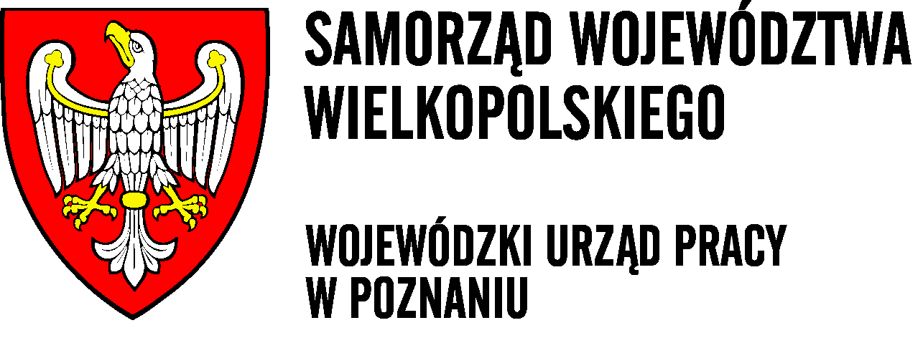
ul. Szyperska 14
61–754 Poznań
wuppoznan.praca.gov.pl
ciipkz@wup.poznan.pl

